NOWOCZESNE ZARZĄDZANIE USŁUGAMI DZIEDZINOWYMI W SAMORZĄDACH WOJEWÓDZTWA ŚLĄSKIEGO.

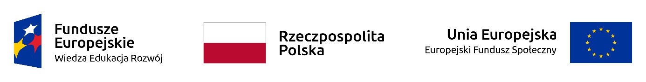
Projekt współfinansowany ze środków Unii Europejskiej w ramach Europejskiego Funduszu Społecznego w ramach Programu Operacyjnego Wiedza Edukacja Rozwój
II Osi Priorytetowej Efektywne polityki publiczne dla rynku pracy, gospodarki i edukacji
Działania 2.18 Wysokiej jakości usługi administracyjne

Tytuł projektu: „Nowoczesne zarządzanie usługami dziedzinowymi w samorządach województwa śląskiego”
Obszar tematyczny projektu: Cyfrowe kompetencje społeczeństwa/ Samorządowe partnerstwo na rzecz informatyzacji współpracy z przedsiębiorcami
Instytucja kontraktująca/sponsor: Ministerstwo Spraw Wewnętrznych i Administracji Program Operacyjny Wiedza Edukacja Rozwój
Lider projektu: FRDL MISTiA
Partnerzy projektu: Miasto Czeladź, Miasto Chorzów, Gmina Mikołów, Gmina Pszczyna, Miasto Wodzisław Śląski
Czas realizacji projektu: 01.10.2018 – 30.09.2020
Wartość projektu: 1 898 545,20 zł
Finansowanie/wkład Funduszy Europejskich: Łączna wartość wydatków kwalifikowalnych projektu wynosi 1 898 545,20 zł, w tym: 1) dofinansowanie w kwocie 1 595 095,20 z następujących źródeł: ze środków europejskich w kwocie 1 595 095,20, co stanowi 84,02% wydatków kwalifikowalnych projektu, 2) wkład własny w kwocie 303 450,00.

Nasz gmina bierze udział w projekcie „Nowoczesne zarządzanie usługami dziedzinowymi w samorządach województwa śląskiego”, który jest współfinansowany ze środków Unii Europejskiej w ramach Europejskiego Funduszu Społecznego w ramach Programu Operacyjnego Wiedza Edukacja Rozwój (Działanie 2.18 Wysokiej jakości usługi administracyjne). Liderem projektu jest FRDL Małopolski Instytut Samorządu Terytorialnego i Administracji z Krakowa.
Celem dwuletniego projektu jest podniesienie jakości usług administracyjnych istotnych dla prowadzenia działalności gospodarczej (w obszarach podatków i opłat oraz zarządzania nieruchomościami), świadczonych w 8 miastach na Śląsku. Cel ten będzie realizowany poprzez doskonalenie wiedzy i kompetencji pracowników partnerów projektu w zakresie obsługi podatkowej oraz zarządzania zasobem nieruchomości, elektronizację procesu obsługi podatkowej w urzędach i automatyzację rozliczeń, elektronizację procesu świadczenia usług i ewidencji nieruchomości, inicjowanie rozwiązań poprawiających dostępność informacji i jakość obsługi przedsiębiorców. Wdrożone zostaną nowe rozwiązania zarządcze, urzędy zostaną doposażone w sprzęt i specjalistyczne oprogramowanie, a pracownicy samorządowi wezmą udział w kilkudziesięciu szkoleniach dziedzinowych i ogólnych.
Działania zaplanowane w ramach realizacji projektu „Nowoczesne zarządzanie usługami dziedzinowymi w samorządach województwa śląskiego”, gwarantują systematyczne podnoszenie jakości usług świadczonych przez urzędy śląskich miast, a tym samym wpływają pozytywnie na warunki zakładania i prowadzenia działalności gospodarczej oraz jakość życia mieszkańców, spełniając ich rosnące oczekiwania względem organów administracji publicznej. Przyczynią się także do promocji i implementacji działań usprawniających i proinnowacyjnych w innych jednostkach samorządu terytorialnego.
Cel projektu jest zgodny ze Strategią Rozwoju Województwa Śląskiego „Śląskie 2020+” oraz obowiązującymi strategiami gmin-partnerów.

